**Звіт про виконання лабораторних завдань до лекцій з курсу Технології програмування на мові Python**

**Лабораторна робота №1**

**Тема:** Списки. Словники. Кортежі

**Мета роботи**: Використовуючи теоретичне підґрунтя про складні структури даних Списки, Словники Кортежі, та використовуючи існуючий код, доробити програму додавши функціонал, що буде вказано в завданні до лабораторної роботи.

**Суть завдання:** Реалізувати відсортований телефонний довідник студентів групи. Для виконання задання надано частину готового функціоналу, яка розміщена в одній директорії з завданням до лабораторної роботи та має назву lab_01.py. Частина готового функціоналу реалізує безкінечний цикл запитів до користувача. Типи запитів: додати нового студента, змінити данні про існуючого студента, видалити запис, роздрукувати всю таблицю та вихід із програми. Реалізован функціонал додавання нового запису та видалення існуючого. Всі дії відбуваються з відсортованим списком студентів. Перед виконанням роботи слід ознайомитись з існуючим функціоналом. Необхідно розширити відомості про студента до 4х полів. На даний час використовується лише два поля (name та phone). Необхідно переробити існуючий функціонал враховуючи розширення відомості про студента до 4х полів. Необхідно реалізувати з нуля функціонал зміни інформації про студента враховуючи той факт, що вже існує реалізація додавання нового запису та видалення існуючого. При зміні інформації про студента список має залишатись відсортованим. Текст програми разом зі звітом розмістити в каталозі lab_01. Каталог lab_01 розмістити в каталозі, що використовується для виконання практичних завдань по кожній лекції та має назву TP-KB-222-Vladislav-Vorona.

**Теоретичні відомості:** Зважаючи на важливість структур даних у програмуванні, особливо в мові Python, варто зазначити, що списки, словники та кортежі відіграють ключову роль у збереженні, організації та маніпулюванні інформацією. Списки використовуються для зберігання послідовностей даних будь-якого типу, вони є змінюваними, тобто можуть бути змінені, розширені або скорочені. Списки надають гнучкість та можливість виконувати різноманітні операції: вставляти, видаляти елементи, звертатися до конкретних значень за індексом, використовувати цикли для обробки даних. Словники, у свою чергу, працюють на принципі ключ-значення. Ключі у словниках є унікальними, а значення можуть бути будь-якого типу. Словники дозволяють ефективно зберігати та отримувати значення за ключем. Також надають можливість додавання нових пар ключ-значення, видалення та зміни існуючих. Кортежі відрізняються від списків своєю незмінністю: елементи кортежу не можуть бути змінені після створення. Це робить їх відмінними для ситуацій, коли необхідно зберегти незмінні дані. Використовуючи ці структури даних, розробники можуть створювати ефективні та структуровані програми, обробляти великі обсяги інформації та робити складні операції з даними. Знання про роботу з цими структурами надає величезну перевагу в програмуванні та аналізі даних у Python.

**Хід роботи:**

**1.** Розширив відомості про студента до чотирьох полів. В початковому коді відомість складалась із двох полів, ім’я та телефон, я додав вік та електронну пошту.

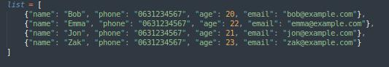

2. Оновив функцію printAllList, додавши до неї відображення нових даних про студентів, які я додав.

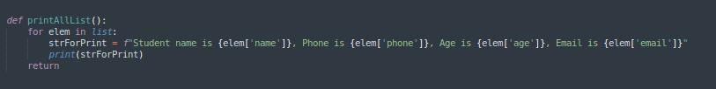  
 3. Оновив функцію addNewElement, додав до неї запит віку та електронної пошти студента, крім того додав перевірку вірності вводу віку студенту за допомогою вічного циклу і виключень try exect.

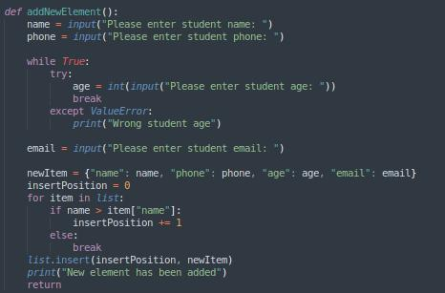

4. Написав код для функції updateElement, користувач вводить ім’я потрібного студента, якщо студента немає в списку, то виводить повідомлення про те, що студент не знайдений, а якщо студент існує, то далі користувач має ввести нові дані для користувача, такі як номер телефону, вік та електронну пошту, якщо під час введення даних нічого не вводити та натиснути Enter, то ці данні не буде змінено. Також додав перевірку вірності вводу віку студента.

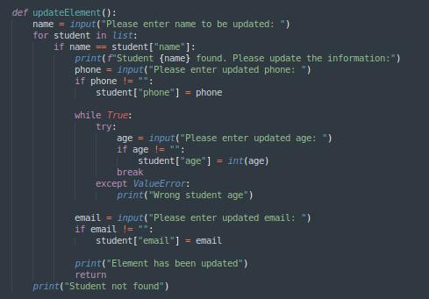

5. В головній функції main я додав модифікатор upper() для повідомлень, які вводить користувач та додав до кожного кейсу, який хоть якось редагує данні, відображення списку після редагування.

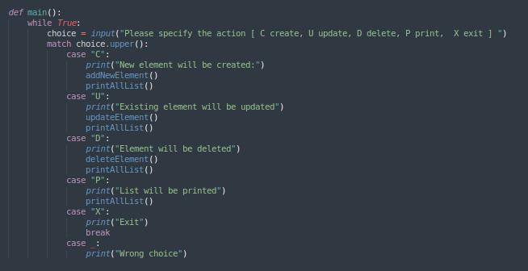

**Висновок:** під час виконання цієї лабораторної роботи я покращив свої навички роботи зі складними структурами даних, зокрема списками та словниками, окрім теоретичних знань, я отримав практичний досвід у розробці програм на мові Python, які використовують ці структури даних для зберігання та обробки інформації. Також під час виконання цієї лабораторної роботи я покащив свої навички із розширення функціональності існуючих програм, додаючи нові функції та поля до структур даних, використання різних типи структур даних, такі як списки та словники, для зберігання та обробки інформації, роботи валідації введених даних користувачем та обробки помилок. Також я попрактикувався у використанні циклів, умовних операторів та функції.